## 3.9 Studie van de voeding

De keuze van de voeding is een belangrijk punt in dit gip. Het meettoestel moet immers draagbaar zijn, 230V en een transformator zijn hier geen oplossing. We moeten dus batterijen gebruiken. 6 AA-batterijen in serie kunnen 9V leveren, perfect voor de Arduino en de Sim900 die een eigen Voltage Regulator hebben.

### 3.9.1 De voltage regulator

De Arduino en de pcb met sensoren verbruiken samen 250mA op 9.38V. Dit vermogen word geleverd aan de Arduino door zijn lineaire spanning regelaar. Het vermogen dat gedissipeerd wordt kunnen we bereken op onderstaande manier:

Waarin het totaal gedissipeerd vermogen is, is de stroom die de regulator nodig heeft om te werken en de stroom die de regulator moet leveren. en zijn de ingang en uitgangsspanningen. Om deze berekening te kunnen maken hebben we de stroom en spanning aan de ingang gemeten.

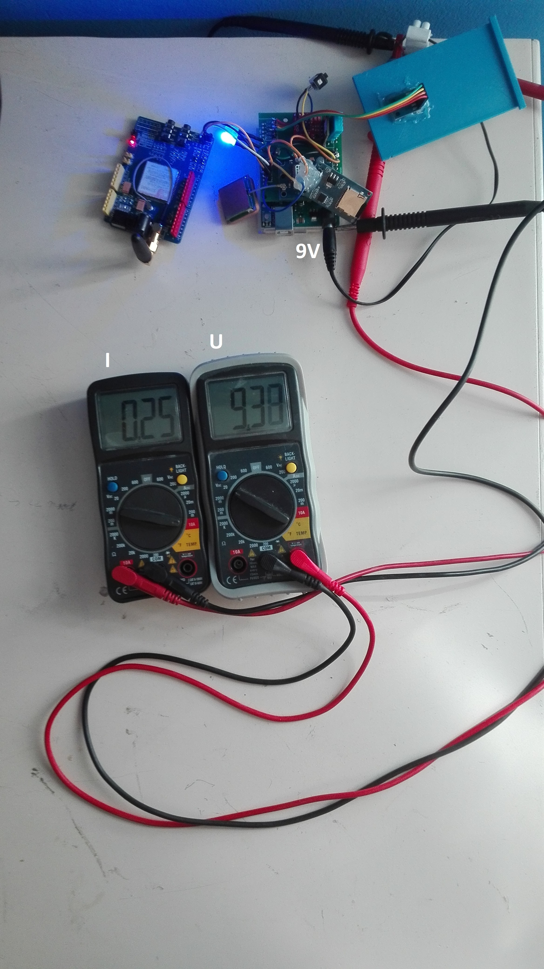

figuur 25

We kunnen dan de formule op een andere manier schrijven;

Hier staat niet in want deze kunnen we niet rechtstreeks meten maar ze zit mee in . Nu we dit vermogen berekend hebben gaan we de temperatuur van de regelaar bereken. We doen dit omdat 2.345W veel is voor dit type regelaar. Er moet waarschijnlijk een heatsink geplaatst worden. Hieronder staan al verschillende gegevens die we nodig gaan hebben. Ze komen uit de datasheet van de NPC1117, de regelaar op de Arduino. De regelaar heeft de SOT-223 package. 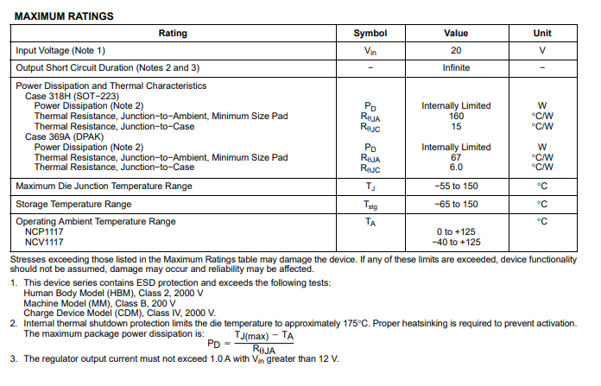

figuur 26

Het temperatuurverschil tussen de package en de omgeving wordt gegeven door de volgende formule.

is het temperatuurverschil, hebben we berekend en kunnen we uit de datasheet halen.

Volgens de datasheet zou de regelaar bijna 400 graden worden. In de praktijk zien we dat dit niet correct is. De oorzaak is . De datasheet specifieert dit als volgt:



figuur 27

Let hier op “Minimum Size Pad”. De is juist als de regelaar geen extra koper op de pcb heeft gekregen. Bij de Arduino zit de regelaar linksonder. Je ziet dat het GND-pad daar groter is dan de regelaar. De pcb zelf dient hier als heatsink.

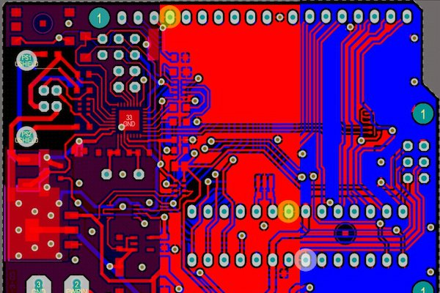

figuur 28

Om de werkelijke temperatuur dan de te bepalen hebben we dit gemeten met een multimeter. Na 12 minuten bereikte de temperatuur een evenwicht bij ongeveer 61 - 63°C. 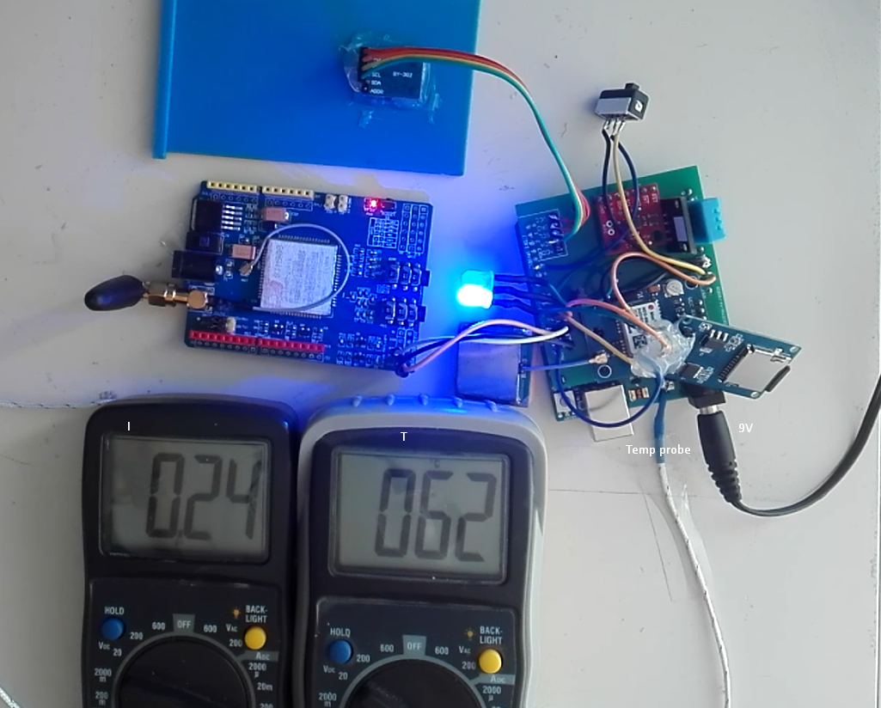

figuur 29

Nu we de werkelijke temperatuur weten kunnen we zelf berekenen.

Als we later meer of minder vermogen gebruiken kunnen we de warmteontwikkeling makkelijk berekenen. De temperatuur is vrij hoog, daarom hebben we een heatsink geplaatst op de regulator. Dit is niet per se nodig maar we krijgen er wel meer speling mee.